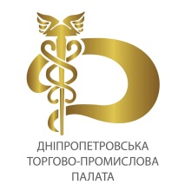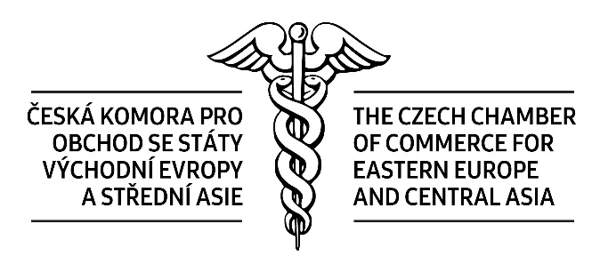

BUSINESS DEN UKRAJINY

Brno, Výstaviště, pavilon A3, sál Morava

11. října 2023 od 09.30 do 12.30 hod.

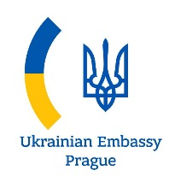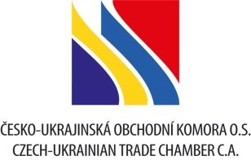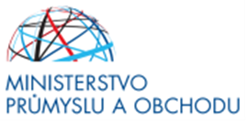

organizuje Česká komora pro obchod se státy Východní Evropy a Střední Asie

a Česko-ukrajinská obchodní komora o.s.

ve spolupráci

s Velvyslanectvím Ukrajiny v ČR a s Dněpropetrovskou obchodní
a průmyslovou komorou

za podpory Ministerstva průmyslu a obchodu ČR a Veletrhů Brno, a.s.

Program:
09.00 – 09.30 Registrace účastníků
09.30 – 09.35 Zahájení Business dne Ukrajiny
předsedou představenstva České komory pro obchod se státy Východní Evropy a Střední Asie a místopředsedou Česko – ukrajinské obchodní komory Františkem Masopustem
09.35 – 10.20 Pozdravná vystoupení:
Jozef Síkela – ministr průmyslu a obchodu ČR
Julija Sviriděnko – místopředsedkyně vlády a ministryně ekonomického rozvoje a obchodu Ukrajiny
………….. – představitel Dněpropetrovské oblasti Ukrajiny
………….. – představitel Ternopilské oblasti Ukrajiny
Vitalij Žmurenko – prezident Dněpropetrovské obchodní a průmyslové komory

Prezentace:
10.20 – 10.35 Prezentace investičních, importních a exportních možností Dněpropetrovské oblasti –
10.35 – 10.45 Prezentace služeb EGAP a.s. pro české exportéry na Ukrajinu – Marek Dlouhý, náměstek generálního ředitel EGAP a.s.
10.45 – 11.00 Mikoila Jaroščuk, i. o. prezident Obchodně průmyslové komory Rivnenské oblasti Ukrajiny - Prezentace investičních, importních a exportních možností
11.00 – 11.10 Prezentace produktů ČEB a.s. pro české exportéry na Ukrajině – Miroslav Stříbrný, ředitel odboru exportního financování
11.10 – 11.30 Prezentace investičních, importních a exportních možností Ternopilské oblasti –
11.30 – 11.45 PRK&Partners advokátní kancelář s.r.o. – aktuální otázky ukrajinského práva z pohledu zahraničních exportérů a investorů – Jan Kohout - partner, Illia Antonov – advokát,
11.45 – 12.00 Služby CzechTrade ve prospěch českých firem – Oksana Antonenko, vedoucí zastoupení CzT v Kyjevě
12.00 – 12.30 Prezentace vybraných ukrajinských firem

Neformální individuální jednání zúčastněných českých a ukrajinských firem

Zakončení Business dne Ukrajiny

Pracovní jazyky: ukrajinština a čeština (simultánní tlumočení)

Draft k 31.8.2023

